Kontakt z nauczycielem: nauczyciel.pp3@gmail.com
Cele: - co dziecko powinno osiągnąć po zrealizowaniu materiału.
-udziela odpowiedzi na określony temat
-precyzyjnie wykonuje zadanie grafomotoryczne
-prawidłowo posługuje się przyborami do pisania
-prawidłowo wykonuje zadania ruchowe
-stosuje się do przyjętych zasad
-nazywa mieszkańców łąki
-rozwiązuj zagadki słuchowe
-potrafi wypowiedzieć się nt. życia i wyglądu zwierząt łąkowych
-jest spostrzegawcze
-samodzielnie wykonuje pracę z papieru
-wycina poszczególne elementy pracy
-dba o porządek w miejscu pracy
-odróżnia światło naturalne od sztucznego
-obserwuje i wyciąga wnioski
-wymienia kolory z których składa się światło
-bawi się zgodnie z innymi dziećmi
-samodzielnie wykonuje elementy pracy
-wie jak powstaje miód
-potrafi wyjaśnić znaczenie słów „pracowity jak pszczoła”
Co w trawie piszczy?
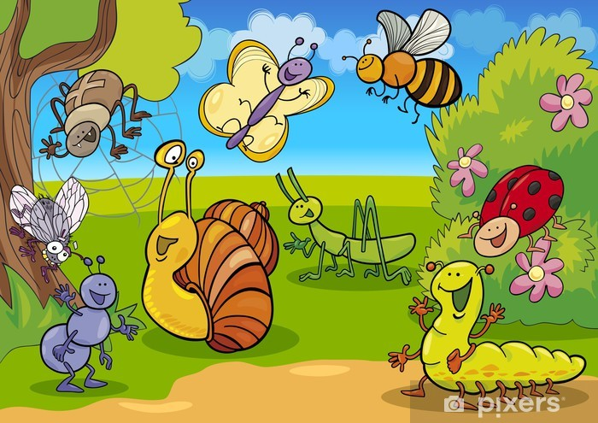
„Wiosna na łące” – opowieść muzyczna.
Dzieci wsłuchują się w treść wiersza pt.: „Wesołe biedroneczki” Anny Surowiec, w tle słychać utwór „Poranek” E. Griega /płyta CD - Muzyka klasyczna. https://www.youtube.com/watch?v=E7gdm0YLx6c
Gdy słoneczko zaświeciło,
to biedronki obudziło.
Witaj wiosno, hejże, ha!
zatańcz z nami raz i dwa!
Lećmy razem - zawołały
i na łączkę poleciały.
Witaj łączko hejże, ha!
zatańcz z nami raz i dwa!
A na łączce kwiatów tyle,
że zleciały się motyle.
Hej motylku, hejże ha!
zatańcz z nami raz i dwa!
I owady brzęczą też,
bo to wiosna przecież jest.
Hej wiosenko, hejże ha!
zatańcz z nami raz i dwa!
Rozmowa na temat wiersza:
- Jakie owady występują w piosence?
- Jakie miny miały owady na łące?
- Dlaczego owady się cieszyły?
Wiosenna łąka” – zagadka wzrokowa.
Wprowadzenie w tematykę zajęć zabawą w odkrywanie fragmentów obrazka ilustrującego „Zwierzęta mieszkające na wiosennej łące”. Po odkrywaniu kolejnych fragmentów ilustracji dzieci mają za zadanie odgadnąć , co przedstawia.
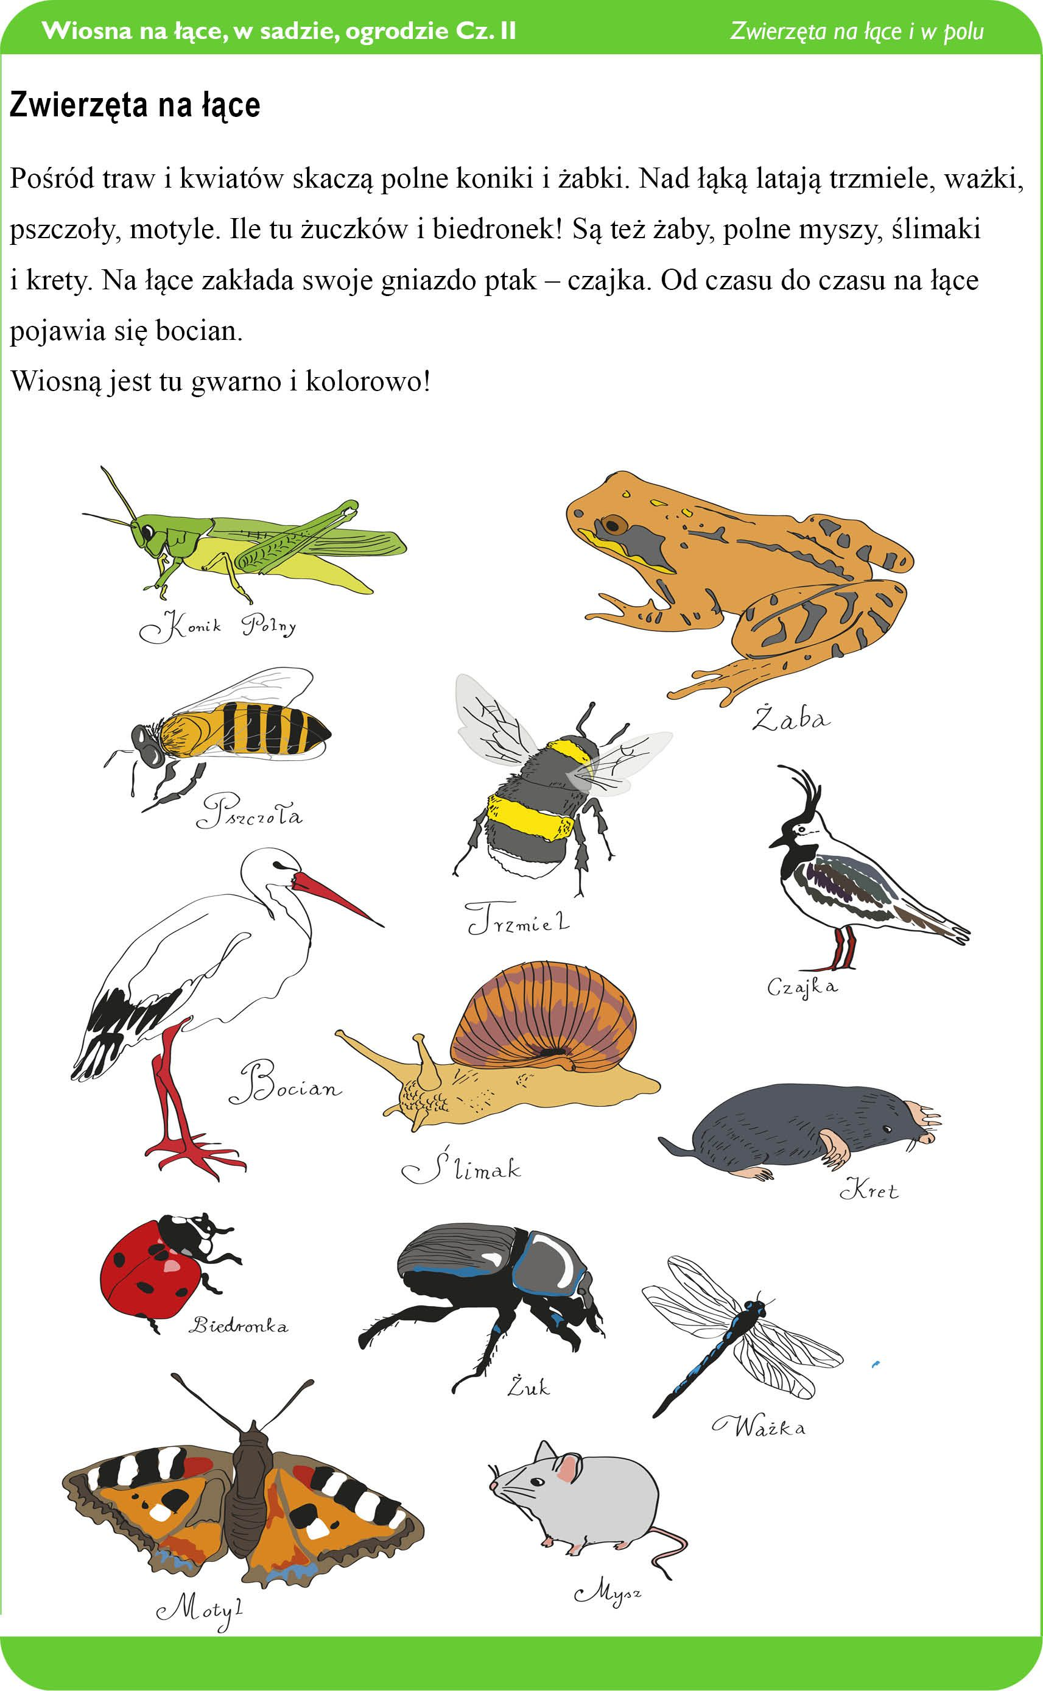
Rozwiązywanie zagadek słownych:
Skaczą po łące Pływają w wodzie  Z boćkiem bywają w ciągłej niezgodzie. (żaby)  Tu cytrynek, tam paź królowej,  Wszędzie piękne, kolorowe.  Lekko unoszą się nad łąką,  Gdy tylko zaświeci słonko. (motyle)  Jest to mały owad bardzo pracowity,  buduje z siostrami dom w kopcu ukryty. (mrówka)  Na własnych plecach domek swój nosi,  a więc nikogo o nocleg nie prosi (ślimak)  Zapewne znacie takiego konika,  co wiosną w trawie cichutko cyka (konik polny)  Listki chrupie Chrup! Chrup! Chrup!  Nie używa wcale nóg!  A gdy krótka minie chwila,  wnet przemieni się w motyla.  Jednak teraz też zachwyca. Jest to....... (gąsienica) | W czerwonych butach po łące chodzę  Czasem przystanę na jednej nodze  Łypnę okiem, przekrzywię głowę  Czy już śniadanie dla mnie gotowe? (bocian)  W kropki mam spódnicę,  chętnie zjadam mszyce. (biedronka)  Że jest w ogródku łatwo zgadniecie,  Skrył się, lecz widać kopczyki ziemi. (kret)  Ma żółte i czarne paseczki,  lata nad łąką i głośno bzyczy  kiedy grzeje słonko. (pszczoła)  Nie liść – a na łące i zielony  Nie zegar – a cyka jak szalony.  Nie w stajni skacze wolny.  Już wiem! – to …. (konik polny)  Ile fruwania? Ile roboty!  Wierzba zaprasza na pyłek złoty.  Robotnice brzęczące w dzień pracują na łące.  Mają dużo roboty, bo zbierają miód złoty. (pszczoła)
Synteza sylabowa wyrazów.
Przeliczenie z ilu sylab składają się słowa (nazwy zwierząt), określenie głoski w nagłosie i wygłosie (pierwszej i ostatniej).
„Dmuchawce – latawce” – ćwiczenie grafomotoryczne.
Zwrócenie uwagi na kreślenie linii poprzez dokładne łączenie kropek, prawidłowe trzymanie kredki.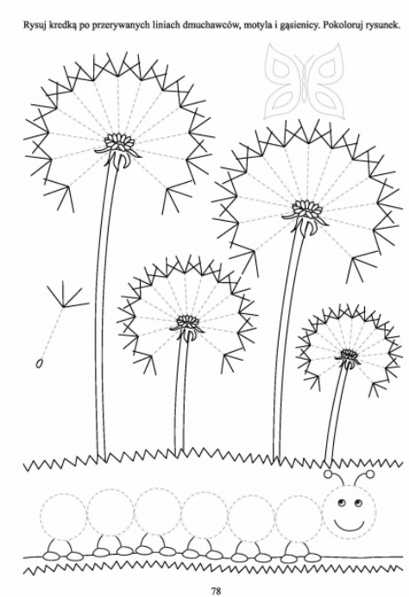

--------------------------------------------------------------------------------------------------------------------------------------
„Pracowite pszczółki” Uważne słuchanie wiersza Olgi Adamowicz
Pszczoła to jest owad mały, ale za to doskonały.
Ona w ulu dom swój ma i pracuje tam co dnia.
Zapyla kwiaty, ciężko pracuje, ludzi miodkiem obdarowuje.
W lesie, w powietrzu czy też na łące,
możemy spotkać pszczółek tysiące.
Ciągle latają, nektar zbierają i wiele siły do pracy mają.
Z zebranym nektarem, z zachwytu wielkiego,
wracają pszczółki do domu swojego.
Każda to pszczółka jest pracowita, żadna nie próżnuje,
produkuje dla nas miodek i ciężko pracuje.
A my miodek ten lubimy, szybko go zjadamy,
przez co zdrowsi się czujemy i dobre humory mamy.
Nauka wiersza na pamięć.
Pszczoły - Wzbogacenie wiedzy przyrodniczej dzieci o informacje dotyczące wyglądu i warunków życia pszczół.
Informacje dla rodzica:
https://czasdzieci.pl/edukacja/id,39d5b-tajemnice_pszczol.html
Film edukacyjny:
https://www.youtube.com/watch?v=PX8JKShqt9c
Omówienie wyglądu pszczoły
Dziecko wypowiada się swobodnie na tyle ile potrafi, rodzic uzupełnia wypowiedź dziecka. . Dzieci wypowiadają się na temat wyglądu pszczoły:
- jest czarna w żółte paski
- ma skrzydła - ma czułki
- cienkie nogi
Ile ma nóg, skrzydeł, czułek? – przeliczanie.
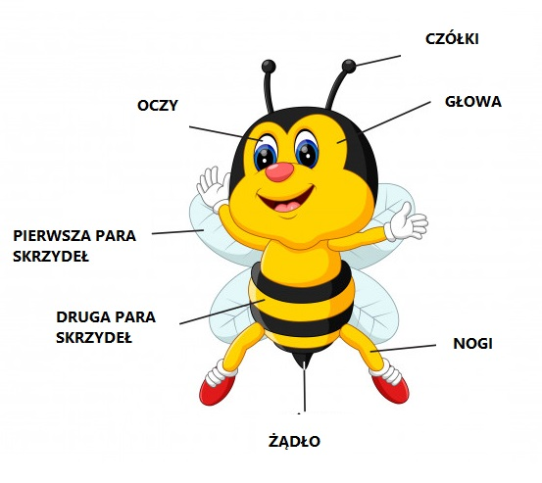
--------------------------------------------------------------------------------------------------------------------------------------
Skąd się bierze miód? – Omówienie z dziećmi procesu powstawania miodu.
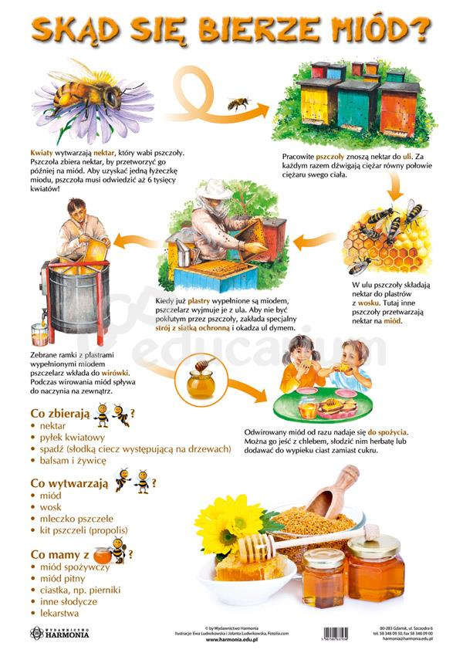
Informacje dla rodzica:
Miód wytwarzany jest przez pszczoły z nektaru kwiatów. Owady pobierają go do specjalnego zbiorniczka zwanego wolem miodowym i zanoszą do ula. Tam dokonują przeróbki nektaru, wzbogacają go w enzymy i odparowują nadmiar wody. Gdy miód jest gotowy, zasklepiają komórki woskiem. Miód jest dla pszczół pokarmem, a ponieważ pszczoły są bardzo pracowite, to gromadzą go tyle, ile zdołają. Człowiek przekonał się, że miód jest zdrowy, więc korzysta z zapasów pszczół, a w zamian troskliwie się nimi opiekuje i tworzy im odpowiednie warunki do życia. Owady, pobierając nektar, zapylają kwiaty i dzięki temu mamy owoce. Pszczoły porozumiewają się za pomocą tańca i dźwięków. Dawniej pszczoły wykorzystywały naturalne dziuple, a także komory wydrążone przez ludzi w pniu drzewa. Takie ule nazywa się barciami. Ponieważ pszczoły miodne zostały udomowione, zmieniły się ich „mieszkania”. Pszczelarze zakładają dla nich osiedla, tzw. pasieki. Miód to jedna z niewielu rzeczy, które nigdy się nie psują – jeśli tylko umieszczone zostaną w odpowiednim pojemniku, mogą trwać w nim praktycznie w nieskończoność. Znaleziony przez archeologów miód z czasów starożytnego Egiptu okazał się zdatny do spożycia po upływie kilku tysięcy lat! Niesamowitą trwałość miód zawdzięcza swoim właściwościom –naturalnej kwasowości i niskiej wilgotności, które powodują, że to jedno z ostatnich miejsc, w których chciałyby zamieszkać jakiekolwiek bakterie.
„Słodki miodek” – degustacja kanapek z miodem.
Praca plastyczna/techniczna – propozycje
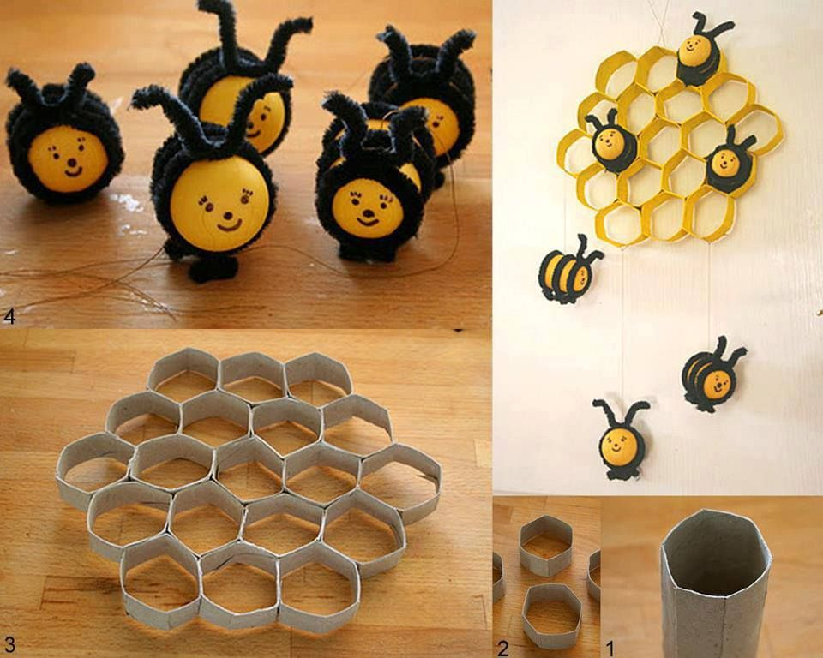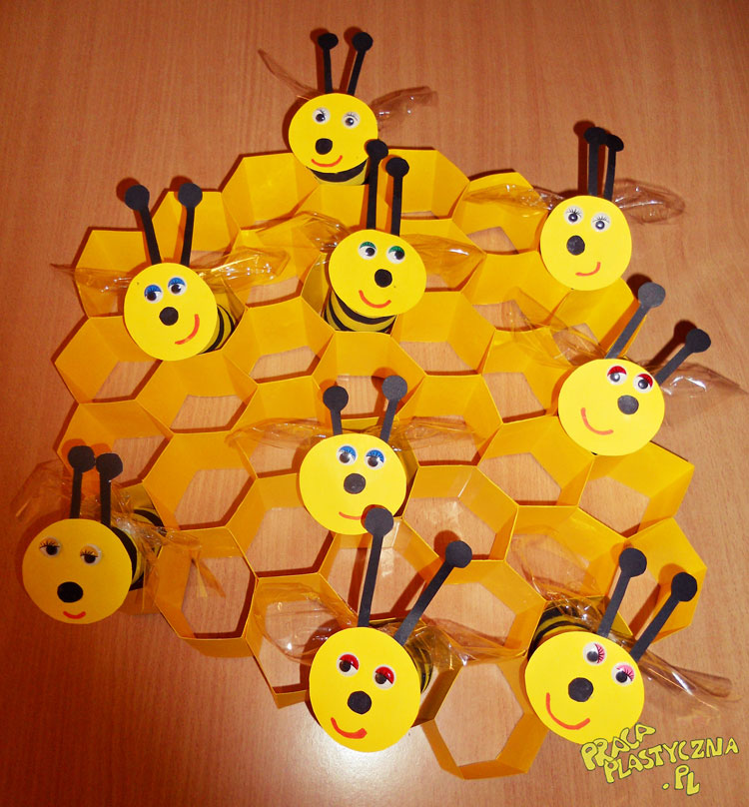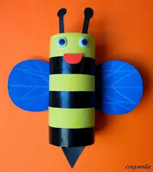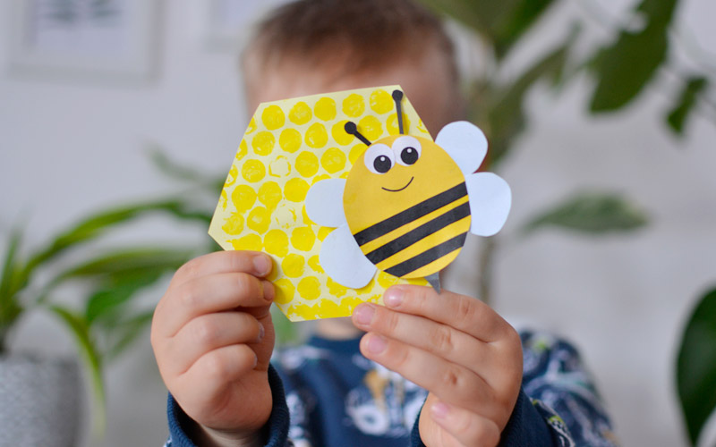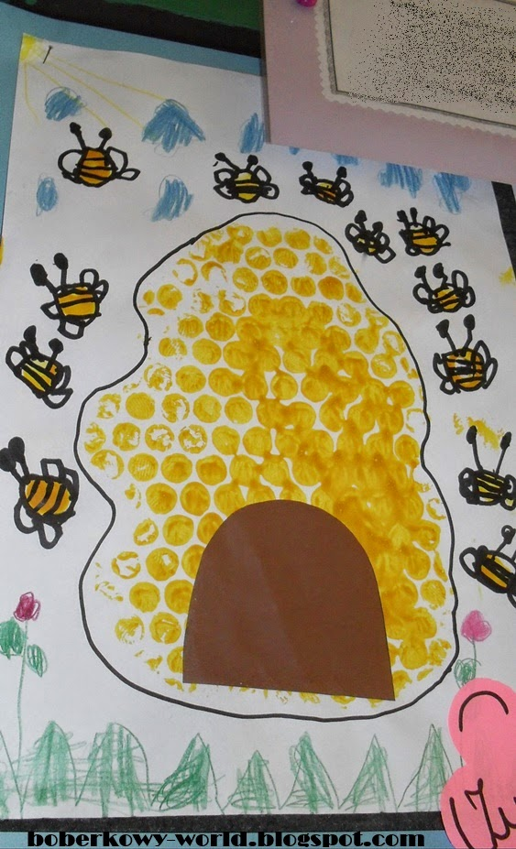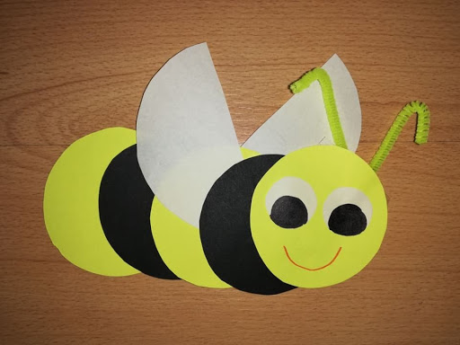
KARTA PRACY – GRAFOMOTORYKA
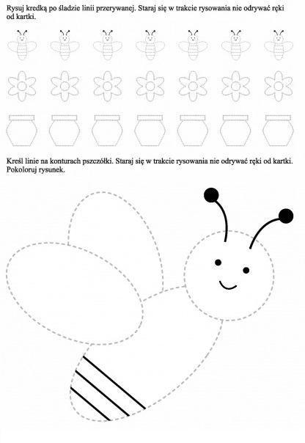
--------------------------------------------------------------------------------------------------------------------------------------
„Spacer biedronki”- masażyk relaksujący przy muzyce.
Biedroneczka mała po trawce biegała. – delikatnie poruszają palcami w różnych kierunkach,
Nóżkami tupała, – naprzemiennie uderzają w plecy otwartymi dłońmi,
rączkami machała. – masują je obiema rękami,
Potem się ślizgała – przesuwają zewnętrzną stroną dłoni do góry,
do góry i w dół. – wewnętrzną w dół,
W kółko się kręciła – rysują rękami koła w przeciwnych kierunkach,
i piłką bawiła. – delikatnie uderzają pięściami,
Gdy deszcz zaczął padać, – stukają palcami wskazującymi z góry na dół,
pod listkiem się skryła – rysują obiema rękami kształt liścia,
i bardzo zmęczona spać się położyła – przesuwają złączone dłonie w jedną i w drugą stronę
Zabawa „Rymowanki”
Dziecko losuje obrazek i musi dobrać do niego drugi, którego nazwa będzie się rymować. Następnie głośno wymienia nazwy obu obrazków, np. mak- rak, cytryna – malina. 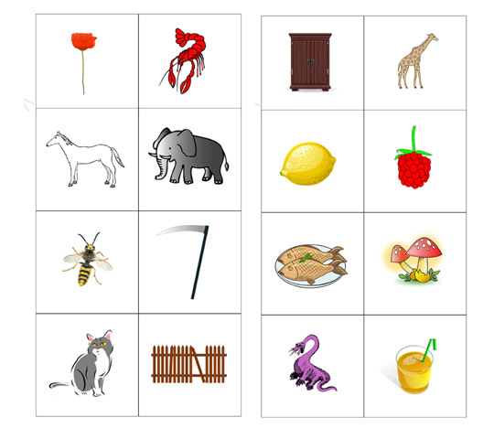
Matematyka
„Odbita tęcza czyli kolory światła” – doświadczenie
Światło- recytacja fragmentu wiersza przez rodzica
„Pstryk” J. Tuwima
Bardzo łatwo: Pstryk - i światło!
Pstryknąć potem jeszcze raz,
Zaraz mrok otoczy nas.
A jak pstryknąć trzeci raz
Znowu dawny świeci blask.
Jakie jest światło – burza mózgów
Pytania rodzica:
• Co nam daje światło? (dzień, jest widno, ŻYCIE itp...)
• Do czego jest potrzebne? (roślinom do wzrostu...)
• Jakie jest światło?
• Jakiego jest koloru?
Kolorowe światło – doświadczenie
Czy światło jest na pewno białe?
Stawiamy z dziećmi hipotezę:
Hipoteza 1 Światło jest białe.
Hipoteza 2 Światło jest kolorowe.
Za chwilę sprawdzimy, które stwierdzenie jest prawdziwe za pomocą doświadczenia. Popatrzcie Pokaz rodzica:
1. Wkładamy lusterko do płaskiego, przezroczystego naczynia z wodą.
2. Kierujemy światło latarki /które jest białe/ na część lusterka umieszczonego pod wodą.
3. Za latarką umieszczamy kartkę papieru. Przesuwamy ją, aż zobaczymy światło. Jakie ono jest?.
Które stwierdzenie jest prawdziwe? Jak to się dzieje?
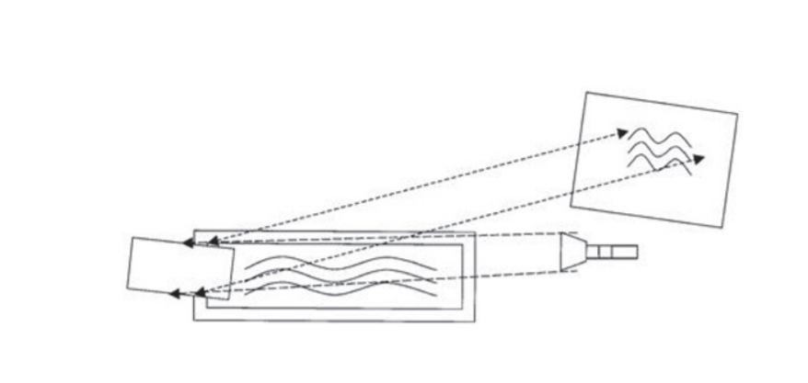
Wydaje się nam, że światło jest białe, ale w rzeczywistości składa się z kolorów. Gdy wiązka światła przechodzi przez wodę rozdziela się na 7 barw: czerwony, pomarańczowy, żółty, zielony, niebieski, indygo i fioletowy, lustro zaś odbija wiązki światła na kartkę. W przyrodzie światło słoneczne, w naturalny sposób odbija się w kroplach deszczu i rozdziela się na siedem barw, które na niebie możemy zobaczyć pod postacią tęczy. Kolory światła można zobaczyć przy wodospadach, lub podczas podlewania ogrodu wężem ogrodowym. Możemy je zobaczyć również wykonując takie doświadczenie jak przed chwilą lub stawiając szklankę z wodą na białej kartce na nasłonecznionym parapecie.
Doświadczenie w wykonaniu dzieci.
Wniosek dzieci: światło naturalne , sztuczne w rzeczywistości jest kolorowe. Możemy to dostrzec dopiero po jego odbiciu w kroplach deszczu lub tak jak w naszym doświadczeniu po odbiciu w lusterko. w środowisku naturalnym kolory światła dostrzegamy w postaci tęczy na niebie gdy pada i świeci słońce lub gdy jest bardzo wilgotno.
Słuchanie fragmentu wiersza pt.: „Tęcza” M.Konopnickiej
Utrwalenie nazw kolorów
A kto ciebie, śliczna tęczo,
Siedmiobarwny pasie,
Wymalował na tej chmurce
Jakby na atłasie?
Słoneczko mnie malowało
Po deszczu, po burzy;
Pożyczyło sobie farby
Od tej polnej róży.
Pożyczyło sobie farby
Od kwiatów z ogroda;
Malowało tęczę na znak,
Że będzie pogoda!
Rozmowa na temat wiersza: - Kto wymalował tęczę? - Jakich kolorów użyto do malowania? - Od kogo słoneczko pożyczyło farby żeby namalować tęczę? /dzieci dopasowują kolory tęczy do mieszkańców łąki oraz kwiatów na niej rosnących np. żółty – mniszek lekarski, zielony – trawa lub żaba, czerwony maki lub biedronka, niebieski – chaber, niebo
--------------------------------------------------------------------------------------------------------------------------------------

